I. PHẦN MỞ ĐẦU
1. Lý do chọn đề tài.
Văn học có vai trò quan trọng đối với sự hình thành và phát triển toàn diện nhân cách con người. Ngay từ thuở ấu thơ. Văn học không chỉ góp phần bồi dưỡng tâm hồn, nâng cao năng lực cảm thụ cái đẹp, tiếp thu dần những tri thức cần thiết trong đời sống mà còn giúp cho trẻ phát triển trí tuệ, mở rộng sự hiểu biết và phát triển toàn diện về nhân cách.
Văn học là nghệ thuật ngôn từ, là hình thức nghệ thuật sử dụng ngôn từ làm chất liệu để tái hiện thế giới. Văn học phản ánh thế giới khách quan, giúp trẻ thơ hiểu về cuộc sống muôn màu. Đó là những tri thức về thế giới loài vật, cây cỏ hoa lá, những tri thức về phong tục tập quán, những nét đẹp truyền thống và hiện đại. Văn học chứa đựng cái nhìn mới của trẻ thơ về thế giới tràn đầy âm thanh.
Đối với trẻ chức năng giáo dục giữ vai trò quan trọng trong việc hình thành và phát triển nhân cách trẻ. Ở lứa tuổi ý thức đang hình thành, tư duy còn chập chững, sự cảm nhận và thích ứng với thế giới bên ngoài chủ yếu thể hiện bằng cảm xúc, tưởng tượng nên thông qua văn học sẽ giúp trẻ khám phá ra những nét đẹp của thiên nhiên và con người. Cảm nhận cuộc sống, thu thập kiến thức qua văn học chính là con đường tích cực và nhẹ nhàng nhất để giáo dục trẻ.
Trong sự phát triển chung của đất nước, tiến tới xu hướng hội nhập với các nước phát triển trên thế giới, sự phát triển của trẻ em ngày càng được quan tâm. Văn học không chỉ là phương tiện tốt nhất giúp các em tiếp thu dần những tri thức cần thiết trong đời sống mà còn là món ăn tinh thần bổ ích nuôi dưỡng tâm hồn và phát triển toàn diện về nhân cách cho các con.
Qua việc cho trẻ làm quen văn học chính là hình thành ở trẻ những tình cảm đạo đức tốt đẹp, những cảm xúc thẫm mỹ, phát triển trí tưởng tượng như: Lòng yêu thiên nhiên, đất nước, lòng kính trọng yêu thương gần gũi và giúp đỡ những người thân xung quanh trẻ như ông bà, bố mẹ, cô giáo, anh chị em. Thông qua hoạt động này trẻ tái tạo và sáng tạo thêm những tình tiết của tác phẩm một cách hồn nhiên phù hợp với nội dung của tác phẩm. Thông qua sự hiểu biết, trí tưởng tượng của trẻ. Đồng thời trẻ đọc thuộc thơ, kể lại chuyện được.
Qua nhiều năm là giáo viên chủ nhiệm, thường xuyên đi dự giờ học hỏi kinh nghiệm, được tiếp xúc với trẻ, được trải nghiệm cùng trẻ chơi, trẻ học tôi nhận thấy rằng trẻ rất thích thú và say mê với giờ văn học, tự hào, vui sướng khi trẻ được kể lại được một câu chuyện hay trẻ đọc diễn cảm được một bài thơ. Từ đó nẩy sinh tình cảm yêu thích những tác phẩm văn học hơn. Đây là một trong những yếu tố cần thiết góp phần phát triển toàn diện cho trẻ. Đó là lý do tôi chọn đề tài “Một số biện pháp giúp trẻ 5 tuổi học tốt môn làm quen văn học ”.
2. Mục tiêu, nhiệm vụ của đề tài.
Nhằm đưa ra một số biện pháp hiệu qua nhất giúp trẻ 5 tuổi học tốt môn làm quen văn học.
Thông qua hoạt động văn học góp phần giúp trẻ phát triển những phẩm chất cao đẹp như: Tình yêu đối với thiên nhiên, gia đình, quê hương, ý thức đối với cội nguồn; lòng nhân ái, yêu thích cái đẹp, cái thiện và có cảm xúc lành mạnh, có hứng thú học tập, ham thích lao động, trung thực và có trách nhiệm.
Giúp trẻ bước đầu phát triển kỹ năng nghe đọc và đọc kể diễn cảm các câu chuyện bài thơ trong chương trình góp phần phát triển năng lực thẩm mĩ cho trẻ chủ yếu thông qua cảm thụ, thưởng thức văn học. Những câu chuyện, bài thơ, bài văn, kịch bản văn học được nghe đọc, được nghe kể trong chương trình giúp trẻ có hiểu biết về cái đẹp, cái thiện của con người và thế giới xung quanh.
Tổ chức hoạt động văn học theo chương trình mầm non là rất cần thiết giúp trẻ phát triển toàn diện nhân cách, ngôn ngữ, khả năng tư duy, óc tưởng tượng ngay từ đầu đời. Giáo viên là người hướng dẫn, tạo cơ hội cho trẻ hoạt động, vui chơi, tìm tòi, khám phá, trẻ tham gia hoạt động văn học một cách hứng thú, chủ động phát triển cá nhân. Xuất phát từ thực tế trên tôi thấy mình cần phải làm gì để nâng cao chất lượng giảng dạy môn văn học. Trẻ mẫu giáo lứa tuổi này ngôn ngữ của trẻ giàu vốn từ hơn. Trẻ tri giác tốt hơn, khả năng tưởng tượng phong phú, đa dạng hơn. Khả năng chú ý, ghi nhớ của trẻ tốt. Khả năng phân tích, tổng hợp hệ thống hóa tương đối tốt. Chính vì vậy cô giáo cần phải đặt ra một số nhiệm vụ sau:
Giáo viên chọn nội dung câu chuyện, bài thơ phù hợp với đặc điểm tâm sinh lý của lứa tuổi.
Cần nghiên cứu kỹ bài soạn.
Chuẩn bị môi trường lớp học tố, đồ dùng, học liệu đầy đủ cho cô và trẻ hoạt động.
Tổ chức dạy mọi lúc mọi nơi .
Tổ chức giờ dạy hoạt động có chủ đích có ứng dụng công nghệ thông tin.
Kết hợp với quý bậc phụ huynh.
Chọn phương pháp phù hợp đặc thù bộ môn ( Trong đó phương pháp trải nghiệm, lấy trẻ làm trung tâm trong chương trình mới hiện nay)
3. Đối tượng nghiên cứu.
Một số biện pháp giúp trẻ 5 tuổi học tốt môn làm quen văn học.
4. Giới hạn của đề tài.
Trong khả năng và trách nhiệm của mình. Tôi vận dụng những kiến thức kỹ năng tìm ra “Một số biện pháp giúp trẻ 5 tuổi học tốt môn làm quen văn học” để nâng cao chất lượng hoạt động làm quen văn học phục vụ cho trẻ tại trường mẫu giáo Bình Minh - Phường An Bình- Thị Xã Buôn Hồ - Tỉnh Đăk Lăk
5. Phương pháp nghiên cứu.
Để thực hiện đề tài này tôi vận dụng các phương pháp nghiên cứu chính như sau:
Phương pháp quan sát trẻ
Phương pháp trò chuyện với trẻ.
Phương pháp thực hành, trãi nghiệm
Khảo sát thực trạng chất lượng tổng hợp đánh giá trẻ

II. PHẦN NỘI DUNG

1.Cơ sở lý luận.
Mỗi chung ta đều biết rằng mục tiêu chung của giáo dục mầm non là phát triển toàn diện về thể chất, ngôn ngữ, tình cảm xã hội, nhận thức, thẫm mỹ. Nhằm hình thành cho trẻ cơ sở ban đầu về nhân cách con người, làm tiền đề cho sự phát triển tốt hơn trong những giai đoạn tiếp theo, vì thế giáo dục mầm non hiện nay đã và đang tiếp tục tìm ra những phương pháp mới để áp dụng vào chương trình giảng dạy tất cả các môn học nói chung và hoạt động làm quen tác phẩm văn học nói riêng.
Hoạt động làm quen tác phẩm văn học đóng vai trò vô cùng quan trọng trong chương trình học tập của trẻ. Tôi luôn đau đáu về khả năng truyền thụ, nhận thức của trẻ về hoạt động văn học. Chính vì thế là một giáo viên Mầm non tôi muốn được nâng cao nhận thức của bản thân, đồng thời góp một phần nhỏ bé của mình vào việc nâng cao chất lượng nhận thức của trẻ về môn hoạt động văn học.
Với mục đích chung của giáo dục Mầm non thì hoạt động văn học là một bộ phận văn hóa tinh thần, nó gắn liền với những kiến thức, kỹ năng diễn đạt ngôn ngữ. Thông qua hoạt văn học đem đến cho trẻ và ấn tượng về cái đẹp và những xúc cảm chân thật, những phẩm chất tốt đẹp của con người. Về mặt đạo đức hoạt động văn học giúp trẻ hình thành những đức tính tốt như: yêu thích những nhân vật tốt bụng, hiền lành, muốn bản thân cũng được như nhân vật trong câu chuyện, bài thơ. Vì vậy hoạt động văn học giúp trẻ hình thành và rèn luyện ở trẻ khả năng đánh giá và tự đánh giá, tạo điều kiện cho trẻ phát triển vốn từ giúp cho lời nói truyền cảm hơn và ngôn ngữ được mạch lạc hơn, mặt khác hoạt động này còn giáo dục trẻ lòng ham muốn tiếp thu những điều mới lạ, những phương thức hoạt động mới, giúp trẻ hình thành thói quen học tập có mục đích, có tổ chức, biết lắng nghe lời chỉ bảo của cô. Hoạt động văn học là môi trường cho trẻ rèn luyện năng lực, điều khiển hành vi của mình nhờ có hoạt động này mà vốn hiểu biết của trẻ về thế giới xung quanh được tăng lên. Vì thế trẻ phải được học, trải nghiệm bằng những phương pháp phù hợp để tiếp thu kiến thức tốt nhất.
2. Thực trạng vấn đề nghiên cứu.
Con người sinh ra không ai có sẳn trong mình tất cả mọi thứ. Cũng không ai có sẳntài năng bên mình, mà đòi hỏi phải thông qua giáo dục và các hoạt động thì từ đó những tài năng và khả năng đó mới được bộc lộ và phát triển nhất là đối với trẻ nhỏ.
Đối với lứa tuổi Mầm Non học bằng chơi, chơi bằng học vì thế đứng trước những thực trạng là một giáo viên tôi cố gắng tìm tòi để lựa chọn những biện pháp và hình thức phù hợp.
Vào đầu năm học tôi luôn bám sát vào kế hoạch của cấp trên và chương trình khung để xây dựng kế hoạch giáo dục cho trẻ phù hợp về đặc điểm tâm sinh lý và nhận thức của lớp. Trong quá trình thực hiện luôn bám sát kế hoạch đã đề ra. Một số tiết dạy tôi đã tổ chức cho giáo viên cùng trường dự giờ và rút kinh nghiệm cho hoạt động kế tiếp. Sau một hoạt động tôi ghi chép vào phần nhận xét đánh giá cuối ngày về sự phát triển, để tìm ra biện pháp giáo dục phù hợp với từng cá nhân trẻ. Trong chương trình chăm sóc giáo dục mầm non có nhiều môn học, hoạt động nào cũng góp phần quan trọng và cần thiết cho sự phát triển của trẻ. Văn học là hoạt động giúp trẻ phát triển ngôn ngữ ở lứa tuổi Mầm non, văn học chính là phương tiện để trẻ thể hiện mình nó có tác dụng hình thành nhân cách cho trẻ, giúp trẻ phát triển toàn diện về mặt tâm sinh lý, thông qua hoạt động văn học giúp trẻ lĩnh hội được những cái tốt và tránh xa nhưng cái xấu qua lời giáo dục của giáo viên.
Với nhận thức bản thân tôi đã chọn đề tài văn học. Trong quá trình thực hiện đề tài bản thân đã gặp những thuận lợi cũng như khó khăn.
Về thuận lợi.
Được sự quan tâm của ban giám hiệu tạo điều kiện về cơ sở vật chất và đồ dùng học tập phục vụ hoạt động làm quen văn học cho trẻ.
Lớp học rộng rãi thoáng mát để cho trẻ hoạt động
Đồng nghiệp thường xuyên cùng nhau trao đổi những kinh nghiệm giảng dạy, qua sách báo từ những kinh nghiệm của trường bạn. từ đó có những biện pháp giúp trẻ học tốt môn văn học hơn.
Khó khăn.
Năm nay tôi được phân công dạy lớp 5 tuổi gồm 42 trẻ:
Trong đó có 30 trẻ đã học qua lớp 4 tuổi đạt tỉ lệ 71 % còn lại 12 trẻ ở nhà lần đầu tiên mới đến trường đạt, tỉ lệ 29 % cho nên nhiều cháu còn nhút nhát trong khi thể hiện tác phẩm văn học.
Trẻ còn yếu về kỹ năng kể chuyện và đọc thơ diễn cảm.
Một số trẻ chưa tham gia tích cực trong giờ hoạt động văn học.
Nhiều phụ huynh nhận thức chưa đầy đủ về tầm quan trọng của hoạt động văn học.
Số liệu điều tra ban đầu.
Đầu năm học 2018- 2019 tôi đã tiến hành khảo sát chất lượng để nắm bắt được khả năng văn học của từng trẻ.
TT | NỘI DUNG KHẢO SÁT | ĐẠT |  | KHÔNG ĐẠT
TT | NỘI DUNG KHẢO SÁT | Số trẻ | Tỷ lệ % | Số trẻ | Tỷ lệ %
01 | Đọc, kể diển cảm. | 20 | 47 | 22 | 53
02 | Trẻ tiếp thu nhanh, nhiều. | 25 | 60 | 17 | 40
03 | Trẻ phát triển ngôn ngữ. | 26 | 61 | 16 | 39
04 | Trẻ kể lại được truyện. | 26 | 61 | 16 | 39
05 | Biết kể chuyện sáng tạo. | 21 | 50 | 21 | 50

3. Nội dung và hình thức của giải pháp.
a. Mục tiêu của giải pháp.
Sau khi đã có được kết quả khảo sát ban đầu tôi đã đưa ra mục tiêu cho từng giải pháp như:
Tạo ra được môi trường giáo dục văn học xung quanh trẻ phải thân thiên, hài hòa, đảm bảo an toàn cho trẻ, thu hút được sự chú ý của tất cả các trẻ, qua đó trẻ thích được đến trường để được học tập, vui chơi, cùng cô và các bạn trãi nghiệm.
Trẻ hứng thu hơn khi tham gia hoạt động học môn văn học. Giúp trẻ hiểu sâu về các tác phẩm văn học, qua đó trẻ yêu thích học môn văn học.
Giúp phụ huynh hiểu sâu hơn về nghành Giáo dục mầm non nói chung và hoạt động văn học nói riêng. Qua biện pháp này nhằm mục đích thống nhất được phương pháp dạy học đồng nhất giữa nhà trường, giáo viên và phụ huynh
b. Nội dung và cách thức thực hiện giải pháp.
Giải pháp 1: Tạo môi trường giáo dục thân thiện xung quanh trẻ.
Cung cấp hiểu biết về văn học, thông qua việc tạo môi trường trong và ngoài lớp học là một việc làm rất cần thiết, giúp trẻ yêu thích các tác phẩm văn học. Để từ đó trẻ thường xuyên tiếp cận với các tác phẩm văn học, dần dần hình thành nhu cầu văn học ở trẻ. Ở lớp tôi chọn góc phòng thoáng, đủ ánh sáng để làm góc văn học cho trẻ. Ở đây được trang bị rất nhiều sách, truyện tranh, tranh chữ to... về các tác phẩm văn học.
Tôi sưu tầm một số truyện tranh có hình ảnh đẹp và nội dung phụ hợp với đặc điểm tâm sinh lý của trẻ . những câu chuyện cổ tích Việt Nam (Cây tre trăm đốt, Tấm Cám, nàng Bạch Tuyết và bảy chú lùn, Tích Chu ...) một số đồ dùng, đồ chơi phục vụ hoạt động văn học do cô và trẻ cùng làm bằng rối và sa bàn như câu chuyện ( Ai đáng khen nhiều hơn, cáo, thỏ, gà trống…) Tất cả sản phẩm do cô, trẻ tạo ra hoặc huy động đều trưng bày ở góc văn học.
Môi trường văn học rất đa dạng và phong phú. Không chỉ sách ở giá, kệ mà ở góc nghệ thuật cô trưng bày về các loại rối về các nhân vật trong tác phẩm văn học như: Rối tay - rối ngón, rối ống, rối bóng… kết hợp trong giờ hoạt động góc, cô hướng dẫn trẻ cách sử dụng rối. Được điều khiển các nhân vật theo diễn biến nội dung truyện làm cho trẻ rất thích thú và nhập vai rất tốt vào các tác phẩm văn học.
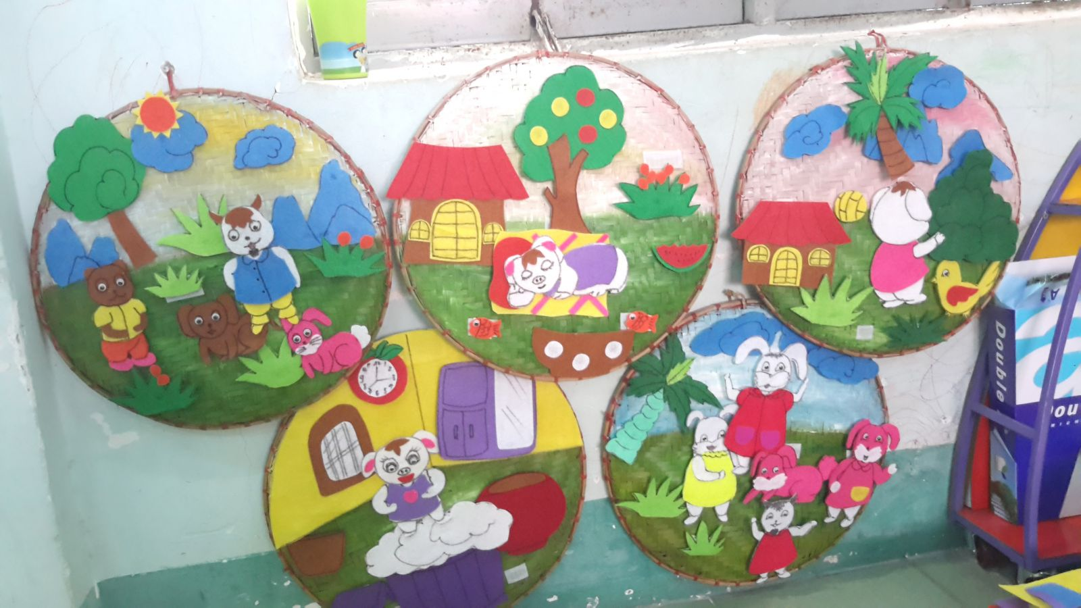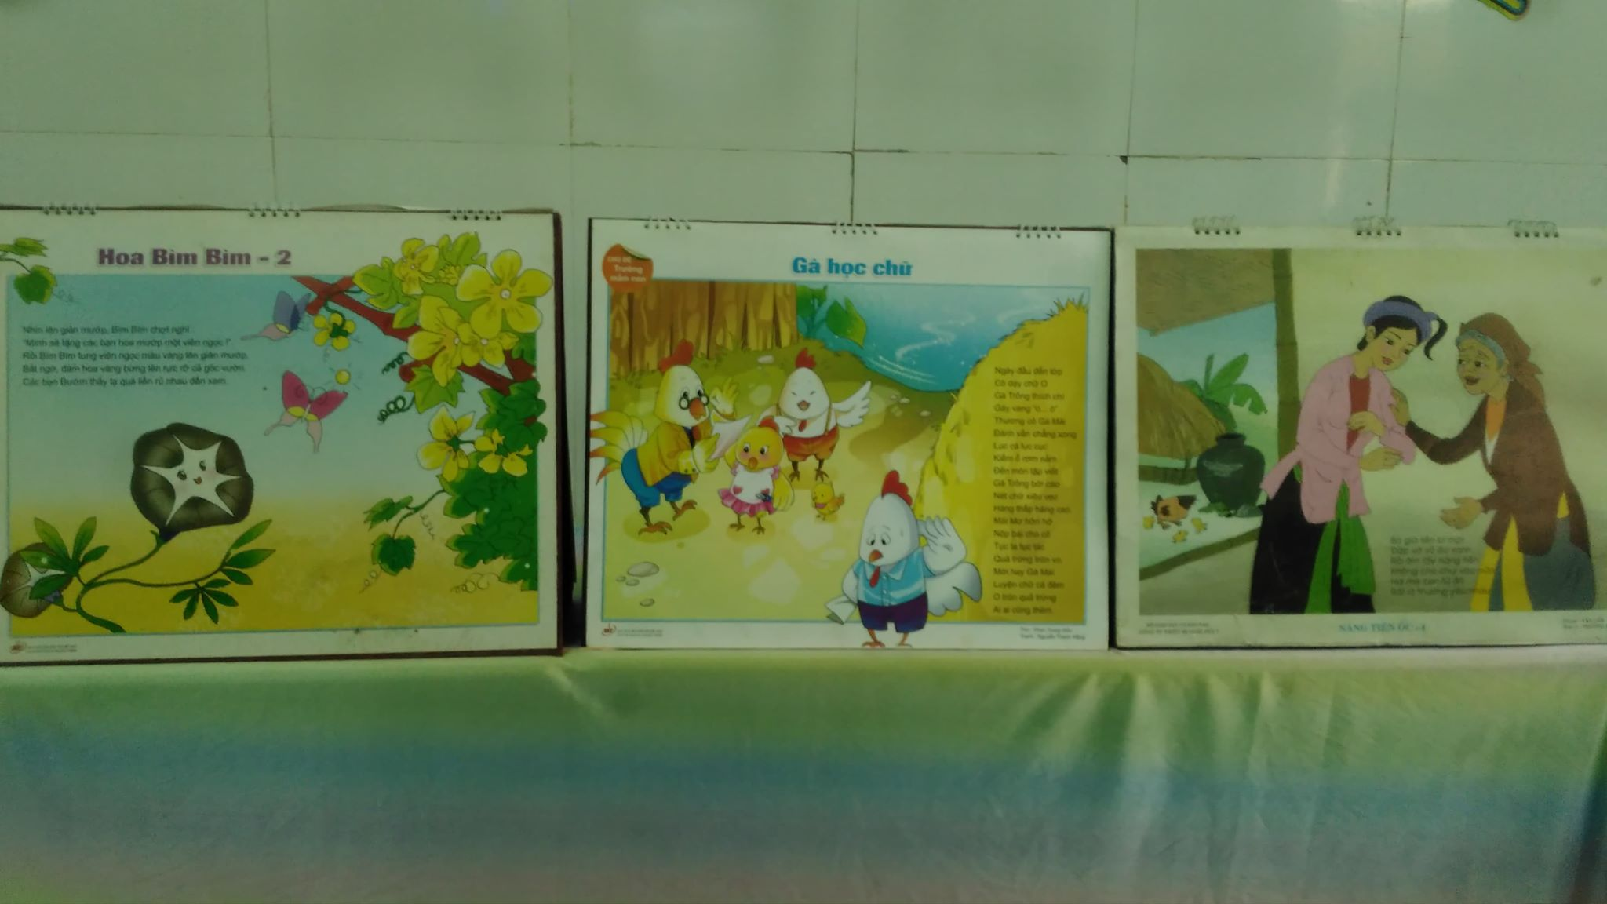
Hình ảnh góc văn học

Giải pháp 2: Giờ hoạt động chung làm quen với văn học có ưng dung công nghệ thông tin.
Nghiên cứu soạn giảng:
Trước mỗi tiết dạy, tôi nghiên cứu tác phẩm đó sẽ cung cấp cho trẻ nhứng kiến thức gì, chuẩn bị đồ dùng ra sao, giới thiệu bài như thế nào cho hấp dẫn, qua bài thơ, câu chuyện đó giáo dục cho trẻ những gì, trẻ ứng dụng ra sao trong cuộc sống... nếu chuẩn bị tốt thì tiết học không gây nhàm chán mà sẽ là động lực cho trẻ tích cực tham gia học tập.
Giới thiệu bài:
Giáo viên khéo leo thu hút trẻ tham gia hoạt động bằng cách cho trẻ chơi một trò chơi, một bài hát, câu đố, hoặc tạo tình huống nhằm giúp trẻ tìm kiếm, phát triển vấn đề sau đó cùng trẻ trò chuyện về vấn đề đó.
Ví dụ: Trong truyện “ Cáo Thỏ Gà Trống” giáo viên tạo tình huống cho trẻ nghe tiếng khóc sử dụng hiệu ứng trong powerpoint cho trẻ đoán xem tiếng khóc của ai, tạo sự tò mò cho trẻ tìm tòi và màn hình sẽ xuất hiện chú Thỏ đang ngồi khóc, gợi ý cho trẻ tìm hiểu nguyên nhân vì sao thỏ khóc qua đó cô dẫn trẻ đến nội dung câu chuyện. Tùy vào đề tài giáo viên cần lựa chọn hình thức giới thiệu bài khác nhau để thu hút được sự chú ý của trẻ vào hoạt động học.
Ngoài những câu truyện, bài thơ trong chương trình tôi còn giới thiêu cho trẻ làm quen thêm các bài thơ câu truyện ngoài chương trình.
Sử dụng đồ dùng để gây hứng thú cho trẻ.
Đồ dùng càng đơn giản, ngộ nghĩnh thì càng thu hút được sự chú ý của trẻ, nhất là những sản phẩm do trẻ làm ra vì thế những đồ dùng đồ chơi thự tạo thường thu hút được sự chú ý của trẻ. Để đồ dùng trực quan phát huy được hết hiệu quả thì sử dụng phải kết hợp với lời nói một cách linh hoạt, không đưa ra trước hoặc sau sẽ làm giảm sự hứng thú của trẻ và không nên sử dụng nhiều loại đồ dùng trong một hoạt động sẽ làm phân tán sự chú ý của trẻ.
Đặt câu hỏi đàm thoại.
Các câu hỏi cần gắn ngọn, dễ hiểu, giúp trẻ diễn đạt được ý tưởng của mình, khi trẻ trả lời câu hỏi giáo viên không được áp đặt trẻ trả lời rập khuôn mà cần gợi ý cho trẻ trả lời nhiêu ý khác nhau.
Ví dụ: Ai có ý kiến gì không? Hay nếu là con, con sẽ làm thế nào?..
Đặc biệt với trẻ nhút nhát, cô thường xuyên gọi trẻ phát biểu hoặc cô cho trẻ nhắc lại câu trả lời của bạn để giúp trẻ mạnh dạn, tự tin hơn. Nếu trẻ trả lời đúng cần tuyên dương trẻ kíp thời. Nếu trẻ trả lời chưa đúng cô gợi ý cho trẻ trả lời lại, tuyệt đối không phủ nhận ý kiến của trẻ.
Câu hỏi cô đưa ra phải sát với nội dung đề tài, hạn chế tối đa đặt câu hỏi có câu trả lời có hoặc không. Đặt câu hỏi không quá khó đối với trẻ. Cần có một số câu hỏi vì sao để kích thích trẻ tư duy có chủ định. Câu hỏi sát thực tế giúp trẻ tư duy và trả lời chính xác hơn, có lúc cần cho cả lớp cùng trả lời cùng một câu hỏi, có lúc cần hỏi theo nhóm để có nhiều ý kiến khác nhau, giáo viên cần hướng dẫn trẻ diễn đạt đủ câu, đủ ý, mạch lạc, rõ ràng.
Đối với trẻ nói ngọng hoặc phát âm không chính xác giáo viên cần chú ý rèn thêm cho trẻ. Sau một hoạt động đàm thoai giáo viên cần cho trẻ thư giãn bằng cách cho trẻ chơi trò chơi nhẹ di chuyển đội hình xen kẻ giữa các hoạt động.
Kể chuyện, đọc thơ cho trẻ nghe.
Để kể một câu chuyện hấp dẫn hoặc đọc một bài thơ hay trước hết giáo viên phải cảm nhận được nội dung câu chuyện, bài thơ, nhớ được các lời thoại sau đó dùng ngôn, ngữ giọng điệu, cử chỉ điệu bộ đóng vai nhân vật trong truyện, khi câu chuyện đến cao trào cô giáo dừng lại theo dõi diễn biến tâm lý của trẻ và đặt ra những tình huống gây hứng thú, khơi gợi trí tưỡng tượng của trẻ thử đoán câu chuyện sẽ tiếp diễn ra sao.
Ví dụ: Câu chuyện Cáo Thỏ Gà Trống đây là câu chuyện có nhiều nhân vật rất ngộ nghĩnh, đáng yêu giáo viên không nên sử dụng tranh để kể chuyện mà giáo viên nên sử dụng mô hình hoặc rối khi lời kể đến nhân vật nào thì xuất hiện nhân vật đó như vậy sẽ thu hút được sự chú ý của trẻ hơn.
Trẻ đọc thơ, kể lại truyện và đóng kịch.
Đây là hoạt động quyết định kết quả của tiết dạy trẻ có đạt yêu cầu hay không vì thế giáo viên cần lựa chọn hình thức phù hợp để cho trẻ đọc thơ, kể lại truyện giáo viên có thể cho trẻ đọc thơ, kể chuyện theo nhóm, theo từng đoạn nối tiếp nhau và cuối cùng là cho cá nhân đọc, kể toàn bộ câu truyện.
Muốn hoạt động đóng kịch thu hút được sự chú ý của các lớp thì giáo viên cần chuẩn bị tốt bối cảnh của sân khấu, trang phục, hóa trang, đạo cụ và nhạc đệm phù hợp với nôi dung của câu truyện.
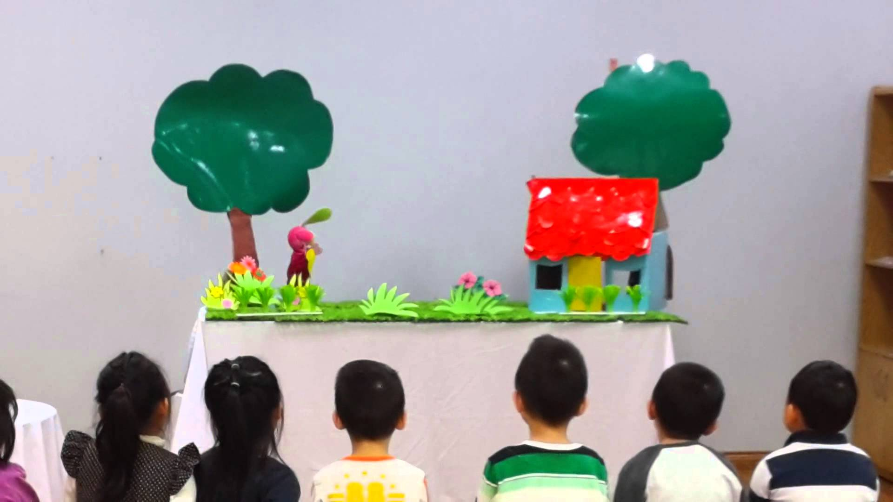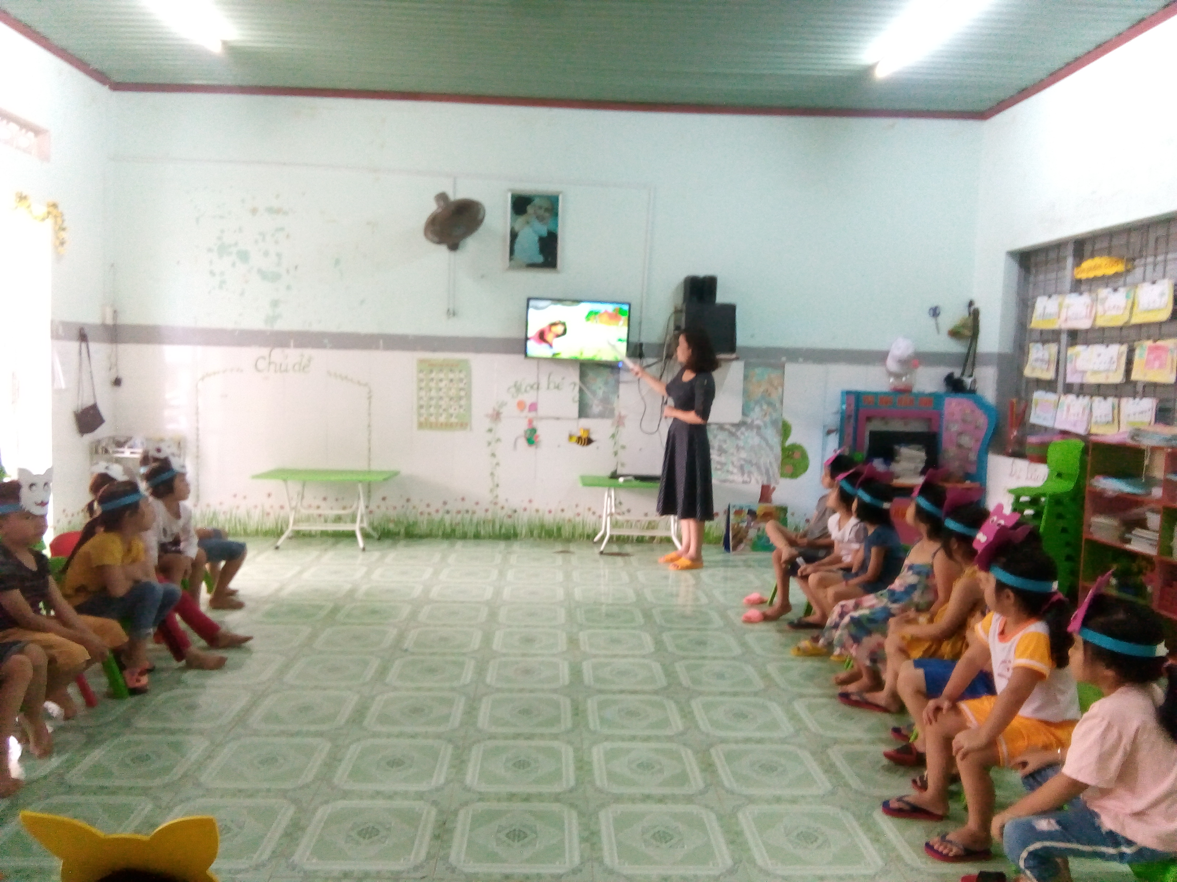
(Hình ảnh trên tiết học)
Hướng dẫn trẻ kể chuyện sáng tạo:
Việc hướng dẫn cho trẻ nhớ lại truyện, kể lại một cách mạch lạc đã là khó. Việc tập cho trẻ kể chuyện sáng tạo lại còn khó hơn. Vì vậy giáo viên cần tập cho trẻ nhớ tên nhân vật và diễn đạt đúng giọng nói và tập cho trẻ kể chuyện sáng tạo mọi lúc mọi nơi.
Củng cố tiết học:
Để trẻ nhớ về câu chuyện, bài thơ cô đã dạy, phần củng cố hoạt động giữ vai trò không kém phần quan trọng. Thông qua việc tổ chức các trò chơi, giáo viên khắc sâu những kiến thức vừa cung cấp cho trẻ.
Ngoài ra, thay vì cho trẻ đọc thơ theo cô, cho trẻ nghe và đọc thơ qua băng, đĩa, cần kết hợp cho trẻ làm động tác minh họa theo nội dung bài thơ. Từ đó, giúp trẻ phát triển về thể chất mà còn tạo được sự hứng thú cho trẻ.
Giải pháp 3. Dạy trẻ làm quen văn học qua các giờ học khác và mọi lúc mọi nơi.
Trong một giờ hoạt động chung trẻ không thể thuộc được câu chuyện hoặc thuộc bài thơ, vì ở lứa tuổi này trẻ rất dễ nhớ mà mau quên. Ta cần cho trẻ làm quen văn học vào các tiết học khác hoặc hoạt động mọi lúc mọi nơi và hoạt động góc.
Chơi góc học tập: Trẻ cùng chơi với cô bằng cách gắn tranh rời hoặc trẻ có thể chỉ vào các tranh gắn trên tường và kể chuyện sáng tạo theo cách của trẻ cho bạn nghe.
Chơi góc nghệ thuật: Cô cùng trẻ tạo ra những cái mũ, làm rối bằng các nguyên vật liệu đơn giãn như len vãi vụn tạo ra các nhân vật từ đó khắc sâu thêm trong tâm trí trẻ về nội dung câu chuyện, bài thơ một cách sâu sắc hơn.
Chơi góc phân vai: Trò chơi "Cô giáo" trong quá trình trẻ chơi ở góc này thì trẻ được ôn lai các bài thơ hoặc trẻ được chơi ở góc học tập xem sách, truyện tranh chữ to, tạo cho trẻ cảm giác là trẻ có thể đọc được quyển truyện đó hoặc có thể biết rằng quyển truyện đó nói về cái gì? Nhờ vào hình ảnh của mà trẻ quan được.Trẻ có thể dựa vào tranh để khám phá ra các nhân vật, hoặc trẻ có thể tự vẽ, cắt dán tập làm sách, truyện tranh theo chủ điểm.
Chơi góc thư viện: Cô chuẩn bị các cuốn chuyện tranh có hình ảnh và nội dung phong phú theo chủ đề cho trẻ xem. Ngoài ra cho trẻ chơi ở góc văn học cho trẻ kể lại các câu chuyện theo tranh.
Tôi nhận thấy qua giờ họat động góc trẻ mạnh dạn, thích giao tiếp và phát triển nhiều vốn từ, cũng cố lại những kiến thức đã học.
Hoạt động ngoài trời: Giáo viên cho trẻ quan sát một số mảng vẽ ở tường và cho trẻ tự kể sáng tạo qua hình vẽ vào hoạt động chơi tự do cô có thể gợi ý cho trẻ vẽ bằng phấn các nhân vật trong các câu chuyện theo sự tưởng tượng sáng tạo.
Hoạt động đón trả trẻ: Cô chuẩn bị nội dung câu chuyện, bài thơ trong tuần dán vào góc tuyên truyền của lớp học để phụ huynh theo dõi và cho trẻ làm quen trước các các hoạt động khác nói chung và các tác phẩm văn học nói riêng.
Hoạt động chiều:bên cách cho trẻ làm quen với bài thơ câu chuyện mới sẽ học, cô có thể cho trẻ ôn lại các bài thơ, câu chuyện đã học dưới nhiều hình thức như đóng kịch, cho trẻ nhập vai, hóa trang đơn giản, giáo viên hoặc một trẻ khá sẽ là người dẫn chuyện. đây là hoạt động thường gây hướng thú cho trẻ nhất.
Tích hợp vào các tiết học khác.
Hoạt động văn học là một trong những môn học dễ dàng lồng tích hợp vào các môn học khác.
Ví dụ: Hoạt động môi trường xung quanh đề tài “ tìm hiểu một số nghề phổ biến giáo viên có thể cho trẻ đọc bài thơ “ làm nghề như bố” để ôn định lớp học …
Ví dụ: Hoạt động làm quen với toán dạy trẻ về số lượng và chữ số giáo viên dùng một đoạn truyện ngắn để lập đề toán nhằm tạo cho tiết học toán thêm hấp dẫn và chóng nhàm chán ở trẻ Qua các giờ học khác ta tích hợp cho trẻ làm quen văn học vào những lúc trò chuyện với trẻ theo đề tài đưa vào thơ chuyện, đồng dao vào giờ học. Bên cạnh việc cung cấp vốn từ cho trẻ còn giúp trẻ tìm hiểu về xung quanh. Hình thành cho trẻ tình cảm đối với con người, cuộc sống, giúp cho các giờ học sinh động, hấp dẫn tránh sự nhàm chán vào giờ học giúp trẻ lĩnh hội kiến thức dễ dàng.
Ví dụ: Dạy trẻ hoạt động tạo hình giáo viên có thể nghỉ ra một đoạn truyện sáng tạo có liên quan đến đề tài để giới thiệu nhằm thu hút được sự chú ý của trẻ để giới thiệu hoạt động học.
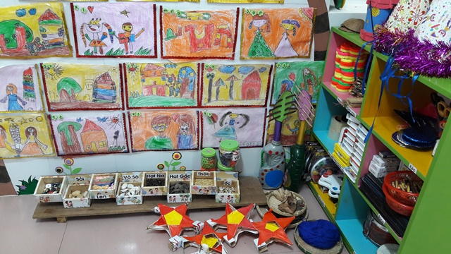
Sản phẩm sáng tạo của trẻ
Giải pháp 4: Thông qua các hội thi.
Hằng năm trường thường tổ chức các hội thi như: bé khỏe, bé ngoan bé tài năng các cấp. Hội thi là một hoạt động được tổ chức trong nghành Giáo dục, là một sân chơi tạo cơ hội cho trẻ phát triển về thể chất, ngôn ngữ, nhận thức. Qua Hội thi này giúp trẻ thể hiện khả năng nhận thức về môi trường tự nhiên cũng như môi trường xã hội, khả năng giao tiếp, kể chuyện, đọc thơ diễn cảm qua đó bộc lộ năng khiếu.
Hội thi là một trong những biện pháp tích cực đẩy mạnh phong trào thi đua
“dạy tốt, học tốt” nhằm nâng cao chất lượng giáo dục cho trẻ.
Vậy, làm thế nào để Hội thi đạt kết quả cao thì bản thân tôi xây dựng kế hoạch tổ chức cho trẻ trải nghiêm ở lớp được xây dựng trên một hoạt động văn học “kể chuyện sáng tạo” trước khi vào Hội thi tôi luôn tạo cho trẻ cảm giác thoải mái, tuyệt đối không gây áp lực cho trẻ. Từ biện pháp mà tôi đã áp dụng thì những cuộc thi sau trẻ tự tin, mạnh dạn và mong muốn được tham gia vào các Hội thi hơn, đã đạt kết quả cao hơn.
Giải pháp 5: Phối kết hợp với các bậc phụ huynh.
Như chúng ta đã thấy môi trường tiếp xúc của trẻ chủ yếu là gia đình và nhà trường. Chính vì vậy việc kết hợp giữa gia đình và nhà trường là một biện pháp không thể thiếu. Phụ huynh chính là nhân tố quết định trong việc tạo nguồn nhiên liệu của góc văn học để phát triển ngôn ngữ cho trẻ.
Trong cuộc họp phụ huynh đầu năm tôi nêu tầm quan trọng của lĩnh vực phát triển ngôn ngữ cho trẻ, đặc biệt là thông qua hoạt động kể chuyện sáng tạo. Hàng tháng tuyên truyền với phụ huynh qua các biểu bảng nêu lên nội dung về chủ điểm, về các câu chuyện sáng tạo của cô và trẻ. Qua đó phụ huynh thấy được ngôn ngữ của trẻ phát triển như thế nào và có biện pháp kích thích sự phát triển ngôn ngữ cho trẻ tại gia đình.
Ví dụ: Cô trao đổi với phụ huynh về những câu chuyện trong chương trình học và các câu chuyện sáng tạo trẻ đã kể, nhờ phụ huynh về nhà cho trẻ kể lại câu chuyện đó hoặc kích thích trẻ kể các câu chuyện khác. Như vậy ngôn ngữ của trẻ được phát triển một cách phong phú và đa dạng.
Huy động phụ huynh đóng góp tiền ủng hộ tạo góc văn học hoặc thu nhập những nguyên vật liệu sẵn có, dễ tìm như báo hoạ mi, vải vụn, len vụn, các vỏ hộp, mút xốp kết hợp trong và ngoài giờ đón trả trẻ để trao đổi với phụ huynh.
Có thể nói công tác tuyên truyền với phụ huynh là một việc làm rất quan trọng trong việc dạy trẻ kể chuyện.
c. Mối quan hệ giữa các giải pháp, biện pháp.
Trong quá trình thực hiện đề tài này tôi nhận thức được giải pháp và biện pháp có mối quan hệ khăng khít với nhau nhờ có các biện pháp, giải pháp mà bản thân đã tạo ra được các biện pháp phục vụ cho các hoạt động văn học trong trường mầm non đạt kết quả cao.
d.Kết quả khảo nghiệm, giá trị khoa học của vấn đề nghiên cứu, phạm vi và kết quả ứng dụng.
Qua thời gian áp dụng những biện pháp đến nay tôi đã thu được kết quả như sau:

TT | NỘI DUNG KHẢO SÁT | ĐẠT |  | KHÔNG ĐẠT
TT | NỘI DUNG KHẢO SÁT | Số trẻ | Tỷ lệ % | Số trẻ | Tỷ lệ %
01 | Đọc, kể diển cảm. | 30 | 71 | 12 | 29
02 | Trẻ tiếp thu nhanh, nhiều. | 31 | 73 | 11 | 27
03 | Trẻ phát triển ngôn ngữ. | 33 | 78 | 9 | 22
04 | Trẻ kể lại được truyện. | 34 | 80 | 8 | 20
05 | Biết kể chuyện sáng tạo. | 32 | 76 | 10 | 14

III. KẾT LUẬN, KIẾN NGHỊ

- Kết luận:
Qua thời gian nghiên cứu, phân tích đề tài trên, tôi có thể rút ra kết luận như sau:
Để giúp trẻ 5 tuổi học tốt môn làm quen văn học trong trường Mầm non. Giáo viên cần phải nắm rõ đặc điểm tình hình của lớp mình ngay từ đầu năm học. Để từ đó có kế hoach cụ thể cho từng hoạt động. Hai cô cùng lớp thống nhất làm bổ sung đồ dùng, đồ chơi phục vụ cho các hoạt động nói chung và hoạt động văn học nói riêng. Thiết lập góc thư viên để tạo điều kiện cho trẻ được tiếp xúc với sách tranh truyện, rối…. Cô chú ý lắng nghe trẻ nói, giúp đỡ, khích lệ trẻ, động viên, thu hút trẻ cùng kể chuyện với cô, với các bạn và cùng với người khác. Hướng dẫn trẻ làm quen với các tác phẩm văn học phù hợp với khả năng của trẻ. Tổ chức cho trẻ hoạt động kết hợp với lời nói trong các trò chơi, bài hát, đóng kịch. Tôn trọng khuyến khích sự sáng tạo của trẻ khi sử dụng từ. Quan sát đánh giá sự phát triển của từng trẻ để lên kế hoạch phù hợp với khả năng của trẻ trong lớp. Phát hiện sớm những trẻ có khó khăn về ngôn ngữ, từ đó có biện pháp thích hợp để giúp đỡ trẻ. Sử dụng một số biện pháp dạy học tích cực và lồng ghép giáo dục phát triển văn học vào các hoạt động và cần tổ chức dạy trẻ ở mọi lúc, mọi nơi. Tạo cơ hội để trẻ được trải nghiệm, được giao tiếp, được học hỏi, được trả lời. Cô giáo phải phát âm chuẩn, rõ ràng, diến cảm, là người luôn luôn phải gương mẫu trong mọi hành động cũng như trong lời nói. Tăng cường sự phối hợp, xây dựng cơ sở vật chất, trang thiết bi, đồ dùng đồ chơi. Kết hợp công tác chăm sóc giáo dục giữa cô giáo chủ nhiệm với nhà trường và các quý bậc phụ huynh.
Cô giáo luôn là người hiểu trẻ, quan tâm đến trẻ, tạo cho trẻ có tâm lý vui tươi thoải mái khi trẻ đến trường. Khen ngợi, động viên, nêu gương trẻ kịp thời. Tuyệt đối cô giáo không được chê trẻ làm trẻ tự ti, chán nản không muốn tham gia các hoạt động giao tiếp.
Bản thân cô giáo không ngừng học hỏi ở chị em, bạn bè đồng nghiệp, tham gia các lớp tập huấn chuyên đề. Để đúc rút kinh nghiệm, nâng cao trình độ chuyên môn nghiệp vụ. Sưu tầm tài liệu, sách hướng dẫn về phương pháp, biện pháp dạy trẻ phát triển ngôn ngữ dành cho giáo viên Mầm non. Để nghiên cứu tìm ra những ý tưởng hay, những biện pháp sáng tạo, làm giàu thêm vốn kiến thức cho bản thân đưa vào công tác giảng dạy các cháu. Cô giáo luôn trau dồi phẩm chất đạo đức tốt, luôn yêu nghề mến trẻ, cố gắng chăm sóc dạy dỗ các cháu thật tốt để cống hiến một phần nhỏ bé của mình trong sự nghiệp ươm mầm xanh tương lai của đất nước
Trên đây là một số kinh nghiệm được rút ra trong quá trình học tập nghiên cứu của bản thân. Tôi xin mạnh dạn trình bày và mong được sự góp ý của cấp trên. Để từ đó bản thân tôi rút ra được kinh nghiệm sâu sắc hơn nữa trong việc tổ chức hoạt động văn học cho trẻ.
2. Kiến nghị.
Đối với phòng giáo dục.
Mở các chuyên đề về hoạt động văn học cho giáo viên tham gia rút kinh nghiệm.
Đối với ban giám hiệu nhà trường
Bổ sung thêm đồ dùng trang thiết bị phục vụ môn làm quen văn học.
Đối với phụ huynh.
Phụ huynh cần quan tâm hơn nữa đến bậc học Mầm Non.
Phối hợp tốt với nhà trường và giáo viên cùng nhau giáo dục để trẻ đạt kết quả cao hơn.

Xác nhận của nhà trường Buôn Hồ, ngày 10 tháng 11 năm 2019
Hiệu trưởng Người thực hiện

Võ Thị Thủy Lê Thị Hạnh

TÀI LIỆU THAM KHẢO

- Hướng dẫn viết sáng kiến kinh nghiệm của phòng giáo dục.
- Hướng dẫn tổ chức thực hiện chương trình giáo dục mẫu giáo 5-6 tuổi . NXB giáo dục Việt Nam.
- Giáo trình phát triển ngôn ngữ tuổi mầm non.
Tác giả Đinh Hồng Thái.
Nhà xuất bản đại học sư phạm
- Giáo trình phương pháp tổ chức hoạt động làm quen văn học.
Tác giả: Hà Nguyễn Kim Giang.
NXB giáo dục Việt Nam

MỤC LỤC

TT | NỘI DUNG | TRANG
I | PHẦN MỞ ĐẦU | Trang 1
1 | Lý do chọn đề tài | Trang 1
2 | Mục đích nhiệm vụ của đề tài | Trang 2
3 | Đối tượng nghiên cứu | Trang 2
4 | Giới hạn của đề tài | Trang 2
5 | Phương pháp nghiên cứu | Trang 2
II | PHẦN NỘI DUNG | Trang 4
1 | Cơ sở lý thuận | Trang 4
2 | Thực trạng vấn đề nghiên cứu | Trang 4
3 | Nội dung và hình thức của giải pháp | Trang 6
a | Mục tiêu của giải pháp | Trang 6
b | Nội dung và cách thức thực hiện giải pháp biện pháp. | Trang 6
c. | Mối quan hệ giữa các giải pháp, biện pháp | Trang 12
d | Kết quả khảo nghiệm, giá trị khoa học của vấn đề nghiên cứu, phạm vi và kết quả ứng dụng. | Trang 13
III | PHẦN KẾT LUẬN, KIẾN NGHỊ | Trang 15
1 | Kết luận. | Trang 14
2 | Kiến nghị | Trang 15
 | TÀI LIỆU THAM KHẢO | Trang 16

